# 8-as puzzle

A játék egy 3x3-as puzzle, amely 1 és 8 között tartalmaz számokat, az üres helyen pedig 0-t.

A játék elején a számok össze vannak keverve és a cél, hogy sorban

0 1 2

3 4 5

6 7 8

legyenek.

Csak a 0-t tudjuk mozgatni, úgy hogy a mellette lévővel cserélhetjük meg.

Ha elmozgattuk a 0-t, tehát elvégeztünk egy műveletet, akkor a mozgatás előtti állapot zárt lesz.

A beadandóban fájlból olvasunk be egy kezdőállapotot.

Kezdőállapot:

3 1 2

4 7 5

6 0 8

Bármilyen 3x3-as kezdőállapotot megadhatunk.

Az állapottér a lehetséges lépésekkel 2 mélységben:

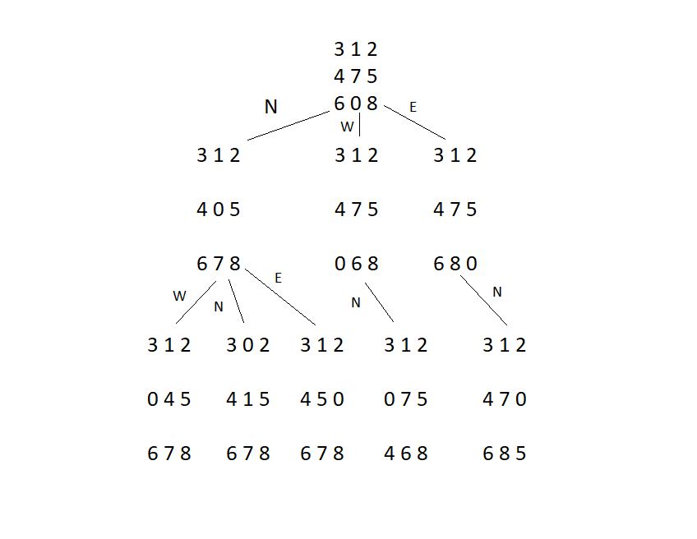

A Luger-féle keretrendszer osztályait és metódusait használva megadhatóak a lehetséges lépések és a megoldás.